Th17细胞在严重全身性感染患者外周血中的表达及临床意义
张斌 张慧芹 周立涛 鲁小燕
基金项目：宜昌市2010年医疗卫生科技计划项目（A01301-39）
作者单位：湖北省宜昌市第二人民医院（三峡大学第二人民医院）
通讯作者：鲁小燕 632779717@qq.com
[摘要] 目的：检测严重全身性感染患者外周血Th17/CD4+T细胞的比例及外周血单个核细胞（PBMC）中RORγtmRNA和 IL-17mRNA的表达水平，探讨Th17细胞在严重全身性感染患者外周血中的临床意义。方法：采用流式细胞分析法检测20例严重全身性感染患者、20例感染性休克患者及20例健康体检者外周血Th17/CD4⁺T细胞比例及RT-PCR法检测PBMC中RORγt及IL-17mRNA的表达水平。
结果：严重全身性感染组及感染性休克组外周血Th17/CD4⁺T细胞比例、RORγtmRNA及IL-17mRNA水平均高于健康对照组，且具有统计学意义（P<0.05）；严重全身性感染组外周血Th17/CD4⁺T细胞比例、RORγtmRNA及IL-17mRNA水平亦高于感染性休克组，且具有统计学意义（P<0.05）。结论：严重全身性感染患者及感染性休克患者外周血Th17/CD4+细胞比例增加，RORγt及IL-17蛋白表达水平升高，Th17细胞参与了炎症的发生、发展。
关键词：严重全身性感染；Th17细胞；IL-17mRNA；RORγtmRNA
Expression and clinical significance of Th17 cells in peripheral blood of patients with severe systemic infection
Zhang Bin, Zhang Huiqin, Zhou Litao ,LUxiaoyan
[Abstract] Objective To detect the levels of transcription factor RORγt and cytokine IL-17 mRNA in peripheral blood mononuclear (PBMC), and the peripheral blood ratio of Th17/CD4 ⁺T cells in Patients with severe systemic infection, for evaluating the clinical significance of Th17 cells in patients with severe sepsis. Methods Flow Cytometry(FCM)was used to detect the peripheral blood ratio of Th17/CD4 ⁺T cells in 20 cases of severe systemic infection, 20 cases of septic shock patients and 20 healthy subjects, reverse transcription PCR (RT-PCR) was used to detect the expression level of RORγt and cytokine IL-17 mRNA in PBMC of all people. Results The expression levels of the peripheral blood ratio of Th17/CD4 ⁺T cells and RORγt mRNA and cytokine IL-17 mRNA in PBMC in 20 cases of severe systemic infection, 20 cases of septic shock patients were higher than those of control health groups. The expression levels of the peripheral blood ratio of Th17/CD4 ⁺T cells and RORγt mRNA and cytokine IL-17 mRNA in PBMC in 20 cases of severe systemic infection were higher than20 cases of septic shock patients.Conclusion The expression levels of the peripheral blood ratio of Th17/CD4 ⁺T cells in patients of severe systemic infection and septic shock patients increased, the levels of RORγt and cytokine IL-17 mRNA in PBMC rose, all these suggests that Th17 cell may involve in occurrence and development of inflammation.
[Key words] Severe systemic infection；Th-17 cell；IL-17 mRNA；RORγtmRNA
Th17细胞是一种以特异性分泌IL-17为主要特征的CD4+效应T细胞。孤核受体RORγt是Th17细胞特异性转录因子，调节IL-17的分泌^{[1]}。IL-17具有促炎作用，通过诱导其他炎症细胞因子如IL-6，TNF，以及趋化因子的表达，介导炎症细胞到局部的浸润及组织损伤^{[2]}。已有研究证实，IL17的表达在炎性疾病中发挥着重要调节作用，如肺炎克雷白杆菌、啮齿枸橼酸杆菌、幽门螺旋杆菌、沙门氏菌、乙肝病毒等。本研究通过对严重全身性感染患者外周血Th17细胞比例及RORγt、IL-17mRNA的表达水平的检测，探讨Th17细胞在严重全身性感染患者外周血表达的临床意义。
1 资料与方法
  - 临床资料
选取我院重症监护室2010年10月至2011年6月严重全身性感染患者20例，男14例，女6例，平均年龄（64±8.2）岁，所有患者至少符合2个SIRS标准和一个以上的器官功能损害；感染性休克患者20例，男15例，女5例，平均年龄（67±5.4）岁；对照组选取该院20例健康体检者，平均年龄（58±6.7）。排除标准： (1)合并其他自身免疫性疾病；(2)肿瘤。
  - 主要试剂与仪器
Trizol（美国IVGN公司），逆转录试剂盒、RT-PCR试剂（日本TaKaRa公司），所用流式抗体均购自美国eBioscience公司，PMA、Ionomycin（美国sigma公司），流式细胞仪为美国Beckman-Coulter公司。
1.3方法
所有患者均于确诊即刻抽取肘正中静脉血5ml，健康对照组于体检当日晨取空腹肘正中静脉血5ml；标本置入肝素钠抗凝管内；分离外周血单个核细胞用于流式细胞学检测及RORγt、IL-17基因检测。
1.4流式细胞术检测外周血中 Th17 细胞的含量
将3组患者肝素抗凝血用人淋巴细胞分离液提取外周血单个核细胞（PBMC）200ul，用 RPMI1640 1∶1等体积混合；加入刺激剂PMA 、离子霉素、莫能霉素等工作液并混匀，37℃、5%CO₂培养箱孵5h。用磷酸盐缓冲液冲洗，离心收集细胞，加入CD3-PerCP-Cy5.5和CD4-FITC、5μL藻红蛋白标记的IL-17，操作按试剂盒说明书进行，采用流式细胞仪检测Th17细胞。图中P3为Th17细胞。（见图1-3）
  - RORγt、IL-17引物设计
采用Trizol法提取各组PBMC总RNA，按逆转录试剂盒说明操作合成cDNA，-20℃冰箱冻存。本实验引物用Primer5.0软件设计，由上海生工合成。
RORγt:上游5´-CCTGGGCTCCTCGCCTGACG-3´,
下游5´-TCTCTCTGCCCTCAGCCTTGCC-3´，扩增范围：169bp；
IL-17：上游5´-CAAGACTGAACACCGACTAAG-3´,
下游5´-TCTCCAAAGGAAGCCTGA-3´,扩增范围：231bp；
GAPDH的上游引物为：5´-GCCATCAACGACCCCTTCATT-3´,
下游引物为：5´-CGCCTGCTTCACCACCTTCTT-3´,扩增片段长度为696bp。以上述制备的cDNA为模版。反应条件：RORγt：94℃ 30s、65℃ 30s、72℃ 30s，35个循环；IL-17：94℃ 30s、56℃ 30s、72℃ 30s，35个循环。GAPDH：94℃ 30s、57℃ 30s、72℃ 30s。PCR产物经1.2%琼脂糖凝胶电泳，凝胶成像分析仪进行扫描分析，以RORγt、IL-17与GAPDH灰度值的比值作为目的基因mRNA的相对表达水平。
1.6统计学处理
采用SPSS13.0统计软件分析，各组数据以均数±标准差表示，多组间均数比较采用单因素方差分析，两两比较采用LSD，检验水准α=0. 05。
2结果
2.1流式检测Th17/CD4⁺T细胞的相对比例见表1，图1-3
严重全身性感染组、感染性休克组外周血Th17/CD4⁺T细胞比例较健康对照组明显升高（P<0.05）,差异有统计学意义，且严重全身性感染组亦高于感染性休克组，差异有统计学意义。

表1 严重全身性感染组、感染性休克组与健康对照组外周血Th17细胞/CD4+细胞比例的比较（±s ）
组别 | n | 相对比例（%）
正常组ª | 20 | 0.81±0.17
严重感染组^{b} | 20 | 4.89±2.07
感染性休克组^{c}  F  P | 20 2.49±0.60  53.774  <0.05
注：组间采用one-way ANOVA test，经Levene检验，方差齐，组间多重比较采用LSD检验，a与b，a与c，b与c比较P均等于0.000

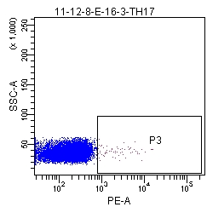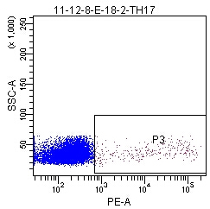
图1健康对照组Th17流式细胞仪检测图图2严重全身性感染组Th17流式细胞仪检测图

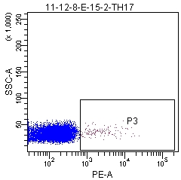
图 3感染性休克组Th17流式细胞仪检测图

2.2严重全身性感染组、感染性休克组IL-17mRNA及RORγtmRNA表达均高于正常对照组（P<0.05），差异具有统计学意义。见表2、图4

表2严重全身性感染组、感染性休克组与健康对照组PBMC中RORγt及IL-17mRNA的表达水平比较（±s ）
组别 | n | IL-17mRNA | RORγtmRNA
正常组ª | 20 | 0.61±0.25 | 0.45±0.13
严重感染组^{b} | 20 | 2.87±0.10 | 3.81±0.11
感染性休克组^{c}  F  P | 20 | 1.71±0.29  472.401  <0.05 | 1.91±0.07  5258.344  <0.05
注：组间采用one-way ANOVA test。经Levene检验，方差齐，组间多重比较采用LSD检验，IL-17mRNA 及RORγtmRNA表达水平 a与b，a与c，b与c比较P均等于0.000

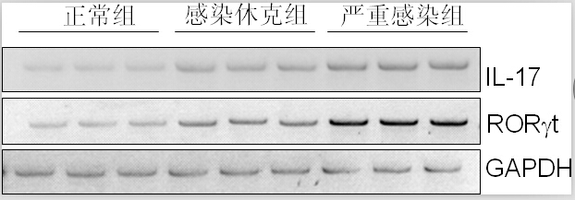
图4各组IL-17mRNA、RORγtmRNA相对表达的RT-PCR电泳图

- 讨论
全身性炎症反应（SIRS）的发病机制非常复杂，目前认为其是机体对各种刺激的失控反应，这是一种连锁性的反应，一旦触发即使原发因素消除或减弱，反应仍可继续。从细胞、分子水平对严重感染和非感染强烈刺激引发的体内系列变化研究表明，SIRS实质是机体过多释放多种炎症介质与细胞因子使许多生理生化及免疫通路被激活，引起炎症免疫失控和免疫紊乱。脓毒症涉及到复杂的全身炎性反应网络效应、基因多态性、免疫功能障碍、凝血功能异常、组织损伤以及宿主对不同感染病原微生物及其毒素的异常反应等多个方面，与机体多系统、多器官病理生理改变密切相关^{[3]}。
Th17细胞是在自身免疫疾病机制的研究中发现的。Th17是一类不同与Th1、Th2的CD4+细胞亚群，其具有特异性分泌IL-17的特征，并表达特异性转录因子RORγt。一般认为IL-17是一种重要的炎症介质，它可以通过诱导其他炎症细胞因子如IL-6，TNF-α,以及趋化因子如MCP-1、MIP-2等的表达，介导炎症细胞到局部的浸润及组织损伤。也有研究证实，IL-17具有募集和介导中性粒细胞的局部浸润和组织损伤的功能^{[4-6]}。动物实验证实，感染肺炎支原体的小鼠肺组织中IL-17表达水平提高^{[7]}。RORγt作为Th17细胞特异性转录调控因子，主要分布于CD4+CD8+淋巴细胞内，可调控IL-17的分泌。有研究表明，RORγt缺陷的小鼠肠固有层IL-17表达明显下降，由此证实了RORγt在Th17细胞分化中起关键性作用^{[8]}。
我们在本实验中发现严重全身性炎症患者及感染性休克患者外周血Th17细胞占CD4⁺T细胞比例、RORγtmRNA及IL-17mRNA水平均显著高于健康人,各组间差异有统计学意义（P<0.05）；以上结果表明，严重全身性炎症患者及感染性休克患者均存在Th17细胞高表达现象。Th17细胞有可能通过IL-17的促炎作用参与炎症反应的发生发展。同时严重全身性炎症患者外周血Th17细胞占CD4⁺T细胞比例、RORγtmRNA及IL-17mRNA水平亦明显高于感染性休克患者，差异有统计学意义（P<0.05）。可能是由于感染进一步加重至感染性休克程度后，患者细胞免疫功能受到严重抑制，Th17细胞表达反而下降，清除病原体的能力下降，感染免疫反应消弱^{[9]}。本研究为进一步探讨Th17细胞在炎症反应中的发生、发展作用提供了临床依据，但是RORγtmRNA的转录调节机制、IL-17参与炎症发生的分子生物学机制等都需进一步研究。

参考文献
[1]Ivanov II, McKenzie BS,Zhou L,etal.The orphan nuclear receptorRORgammatdirects the differentiation program ofproinflammatory IL-17+ T helper cells[J]. Cel,l 2006, 126(6): 1121-1133.
[2]Kolls J K, Linden A. Interleukin-17 family members and inflammation. Immunity, 2004, 21: 467～476.
[3]朱淑芳，周丽华，黄志民，李鹏飞.脓毒症患者甲状腺激素水平和血清氨基末端脑钠肽前体变化及其相关性[J].内科急危重症杂志,2014,20(2):96-97.
[4]Linden A，Laan M，Anderson GP．Neutrophils，interleukin-17A and lung disease[J]．EurRespir J，2005，25(1)：159-172．
[5]Lubberts E，Koenders MI，Vanden Berg WB．The role of T-cell interleukin-17 in conducting destructive arthritis：lessons from animalmodels [J]．Arthritis Resther，2005，7(1)：29～37．
[6]Fujino S，Andoh A，Bamba S，et a1．Increased expression of interleukin 17 in inflammatory bowel disease[J]．Gut，2003，52(1)：65～70．
[7]RudnerXL, HappelKI, YoungEA,etal. Interleukin-23 (IL-23)-IL-17 CytokineAxis inMurine Pneumocystis cariniiinfection[J]. Infect Immun, 2007, 75(6): 3 055-3 061.
[8]Ivanov I，Mckenzie B，Zhou L，et a1．The orphan nuclear receptor RORγt directs the differentiation program of proinflammatory IL-17+T helper cells[J]．Cell，2006．126：112l～1133．
[9]邵敏，刘宝，王锦权，陶晓根，周树生，金魁，张翠萍.脓毒症患者CD4+CD25+调节性T细胞和Th17细胞检测的临床意义.中国急救医学[J].2011,31(7):594-598

作者联系方式：张斌，13477161091,50241050@qq.com

尊敬的老师，您好，非常感谢您对我论文的指导，论文中确实存在很多问题，我已经一一改正，再次感谢您的指导！！！！
修改说明：表 1中F值是多组间单因素方差分析的F值，说明三组间比较有差异，见下图，另外两组间比较p值都是0.000.我已修改，在文章中表格下面注明两两比较的p值（下图是spss13.0计算结果图）
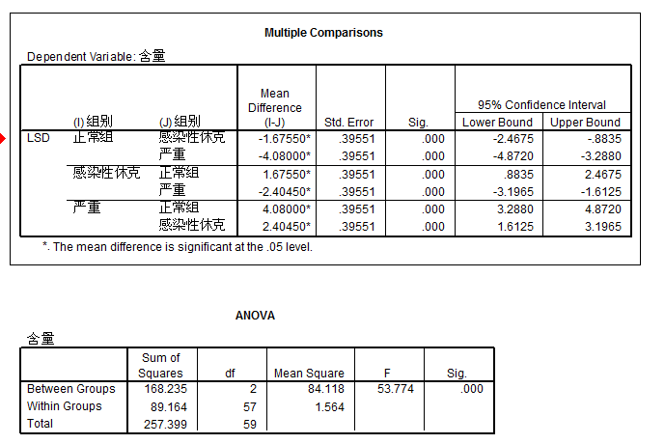

表2说明同上
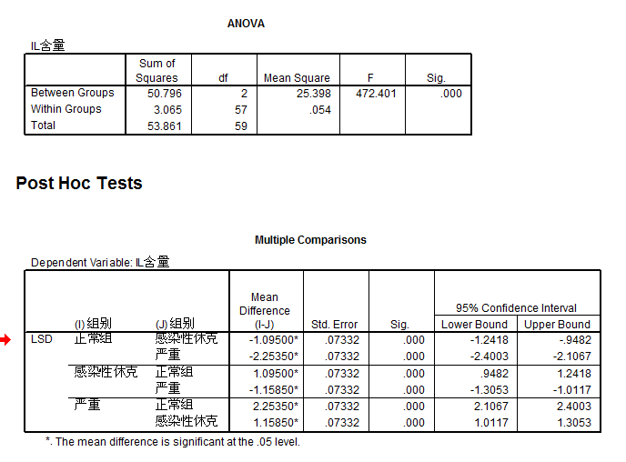

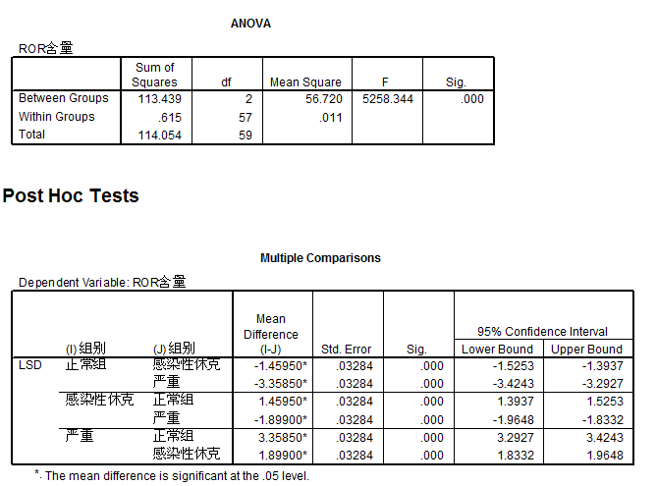
另外统计学及表格形式，参考中国知网下载的南方医科大学硕士学位论文 类胰蛋白酶和类糜蛋白酶表达在过敏性反应死亡与冠心病猝死中的法医学意义 作者付立平



